
POR 083-10
Date of Contract: December 1, 2010



The Americas Survey 2011
Draft Report

Submitted to: Foreign Affairs and International Trade Canada

Prepared by: Ipsos Reid Corporation

DSS File # 08227-100402/001/CY

"Ce rapport est également disponible en français, sur demande".

Submitted to:
Foreign Affairs and International Trade Canada
Lester B. Pearson Building
125 Sussex Drive
2nd floor
Ottawa (Ontario)
K1A 0G2
kevin.chappell@international.gc.ca
Ipsos Reid Public Affairs
One Nicholas Street, Suite 1400
Ottawa ON K1N 7B7
Tel: 613.241.5802
Fax: 613.241.5460
www.ipsos.com

Table of Contents
Executive Summary 1
Background and Objectives 1
Methodology 2
Key Findings 3
Conclusions 4
Rapport sommaire 6
Contexte et objectifs 6
Méthodologie 7
Faits saillants 9
Conclusions 11
Detailed Findings 12
Understanding of “The Americas” 12
Extent to Which Canada’s Interests Are Linked to the Americas 14
Importance of Central America, South America and the Caribbean 17
Reasons Central America, South America and the Caribbean are Important 19
Reasons Central America, South America and the Caribbean Are Not Seen as Important 21
Support for Stronger Ties with Central America, South America and the Caribbean 22
Importance of Policy Objectives in the Americas 23
Existence of Ties to Central America, South America and the Caribbean 26
Canadians Support Continued Assistance in Haiti 27
Appendix I – Bilingual Questionnaire 28

Executive Summary
Background and Objectives

Canada's reengagement in the Americas, as announced by the Prime Minister in July 2007 and reiterated in the 2008 Speech from the Throne, advanced three key and interlinked objectives: increasing economic prosperity; enhancing security and health; and advancing our fundamental values of freedom, democracy, human rights and the rule of law.

The Minister of Foreign Affairs is the lead in developing a whole-of-government approach for Canada’s reengagement with the Americas. In light of its priority to Canada’s foreign policy, it is appropriate to determine whether an increased level of activity and federal government focus in the region resonates among the general population.

Given the need to understand the public environment, Foreign Affairs and International Trade Canada commissioned a baseline survey in 2008 to take a sounding of Canadian views on the government’s strategy. This research represents the first wave, tracking the 2008 results, and has been designed to provide departmental communicators with data on the perceptions of the Canadian public with respect to the government’s strategy and policy initiatives on engagement with the Americas. Specifically, this research was designed to:

- Track the levels of interest in and understanding of Canada’s reengagement strategy with the Americas from the 2008 study; and,
- Evaluate Canadian’s interest in the Americas vis-à-vis the 3 pillars: prosperity, security and the promotion of fundamental values.

In addition to the questions asked in the 2008 survey, Haiti was added as an area of interest in the 2011 survey in the light of the devastating 2010 earthquake and Canada’s continued involvement in the recovery efforts in that country.

The Americas Survey will be used to inform policy planners and key decision makers on the direction of Canada's engagement with the Americas. It will also provide information on the public environment, in which DFAIT communicators operate. The total contract amount is $32,368.85 including HST.
Methodology

Ipsos Reid conducted a custom telephone survey on behalf of the Department of Foreign Affairs and International Trade. The fieldwork was conducted January 11-31, 2011. A representative sample of 1,000 Canadian adults was interviewed. The table below outlines the regional distribution of the sample.

 | Sample Size | Margin of Error
Canada | 1000 | ± 3.1
British Columbia | 133 | ± 8.5
Alberta | 102 | ± 9.7
Sask./Man. | 65 | ± 12.2
ON | 383 | ± 5.0
QC | 243 | ± 6.3
Atlantic Canada | 74 | ± 11.4

The sample is stratified by census division and households are selected from a central telephone sampling program using modified random-digit dialing. The survey data is weighted to ensure the sample's age and gender composition reflects that of the actual adult Canadian population according the Statistics Canada census data.

The following response rate calculation has been conducted using the Marketing Research and Intelligence Association’s empirical method of response rate calculation.

Total Numbers Attempted | 15297
Invalid (NIS, fax/modem, business/non-res.) | 6981
Unresolved (U) (Busy, no answer, answering machine) | 2842
In-scope - non-responding (IS) | 4438
Language problem | 139
Illness, incapable, deaf | 45
Household refusal | 3443
Respondent refusal | 295
Qualified respondent break-off | 516
In-scope - Responding units (R) | 1036
No one 18+ | 8
Other disqualify | 28
Completed interviews | 1000
Response Rate = R/(U+IS+R) | 12%

Key Findings

When respondents are asked what the term ‘The Americas’ means to them, North America (47%) and South America (45%) are most commonly mentioned. Others mention the United States (25%), Central America (17%), or Canada (16%). Fewer than one in ten mentions the entire continent (9%), Mexico (7%), or simply ‘America’ (7%).

These results are largely consistent with the 2008 findings. However, we find substantially greater proportions mentioning the United States in association with the Americas in 2011 (25% vs. 16% in 2008), while at the same time the proportion who say they don’t know has declined (16% vs. 24% in 2008).

Majorities say Canada’s interests are either very or somewhat linked to what happens in the United States, Mexico, South America, Central America and the Caribbean. In particular, most respondents believe that Canada’s interests are very or somewhat linked to what happens in the United States (96%). Three in four (77%) believe that Canada’s interests are linked to Mexico, while nearly two thirds say that Canada’s interests are linked to South America (64%) and Central America (64%).

Canadians are least apt to view Canada’s interests as very or somewhat linked to the Caribbean (53%). However, seven in ten respondents believe that Canada’s interests are linked to Haiti (71%), a new region added to this year’s research in the light of the devastating 2010 earthquake and Canada’s continued involvement in the recovery efforts in that country.

Very little has shifted since 2008 in perceptions of the extent to which Canada’s interests are linked with the tested countries and regions.

Most respondents believe that what happens in Central America, South America and the Caribbean is important to Canada (84%), including one in three who say very important (30%). Again, little has shifted in this regard since 2008.

Over half of respondents who say that what happens in Central America, South America and the Caribbean is important to Canada cite the impact on economic activity (52%) as the reason for its importance, while one third say it is because what happens in the other regions will affect Canada (30%). Two in five respondents believe that these regions are important because of humanitarian reasons (18%), while more than ten percent feel they are important due to political/diplomatic, tourism, or immigration issues (13%, 13%, and 11%, respectively).

Between 2008 and 2011, we find a greater proportion saying that what happens in Central America, South America and the Caribbean is important because of the impact on economic activity (52% vs. 44% in 2008). We also find greater proportions saying what happens in these regions is important because of a sense of interconnectedness (30% vs. 19% in 2008) and for humanitarian reasons (18% vs. 9% in 2008), as well as for more pragmatic purposes, including political or diplomatic reasons (13% vs. 5% in 2008) and because of Canadian tourism in the region (13% vs. 8% in 2008).

Among those who do not think that what happens in Central America, South America and the Caribbean is important to Canada, one in five (19%) believe it is because there is little economic activity, while 13% say we should take care of Canada first. Others say it is not important because these locations are far away or that they are unfamiliar with them (both 12%). Despite considering the region not very or not at all important, some respondents concede that what happens there will affect the economy (9%) and that humanitarianism is a consideration (9%).

Four in five Canadians support stronger ties between Canada and Central America (82%), South America (81%), and the Caribbean (79%). Roughly one in four are strongly supportive of increased ties in each region.

Most Canadians agree that each of several objectives is important to Canada’s foreign policy in Central America, South America and the Caribbean. Specifically, eight in ten believe that helping control crime, such as drug trafficking (80%) is very or somewhat important, with almost half saying very important (48%). About three quarters believe that increasing exports and trading opportunities (76%), as well as improving security for citizens and travelers (75%) are important.

About two thirds believe that promoting values (69%), stability and democracy (67%) and investment by Canadian companies (60%) is important. All of these objectives received similar responses to those of respondents in 2008, while the support of two other objectives declined: assisting the development of countries through Canada’s aid program (down slightly from 65% in 2008 to 59% in 2011) and attracting skilled immigrants (down from 56% in 2008 to 47% in 2011).

Four in five Canadians believe that Canada should continue to provide support to Haiti over the next five to ten years (80%), including one in three who strongly agree (31%). Just under one in five (18%) do not agree that Canada should continue to provide support to Haiti over the next five to ten years.

Nearly two in ten Canadians frequently travel to Central America, South America and the Caribbean (18%), while 16% have family or close friends who live in the region. Very few (6%) have business interests in these regions. More respondents have identified as frequently traveling in the region as compared to 2008 (18% vs. 12%).

Conclusions

As in 2008, the majority of Canadians say that what happens in Central America, South America and the Caribbean is important to Canada. However they continue to see Canada’s interests as more strongly linked with the United States and Mexico than with these regions.

Economic activity remains the top reason Canadians believe that what happens in Central America, South America and the Caribbean is important to Canada. While concerns with drug trafficking and the security of Canadians do not emerge as reasons to care about Central America, South America and the Caribbean on an unprompted basis, these concerns do emerge among the three most important objectives in the region, alongside increasing Canadian exports, when prompted with a list of objectives.

Of particular interest in this year’s research is Haiti. The results find that nearly as many Canadians view Canada’s interests to be linked with Haiti as view Canada’s interests to be linked with Mexico, a much larger country and economy. In addition, four in five Canadians believe that Canada should continue to provide support to Haiti over the next five to ten years. On an unprompted basis, we find that more respondents this year than in 2008 mention a sense of interconnectedness and humanitarianism as compelling reasons to think what happens in Central America, South America and the Caribbean is important to Canada, which may have something to do with concern and awareness of the situation in Haiti. Yet, on a prompted basis, we find little change since 2008 in the proportion that considers the development of countries in the Americas through Canada’s aid program to be an important objective.

Taken together, the findings suggest that, as in 2008, the public are not actively engaged or concerned with Central America, South America or the Caribbean, but, they tend to agree that the objectives of Canada’s foreign policy in Central America, South America and the Caribbean are important. With respect to Haiti, we find that while specific events may prompt a high degree of support for aid efforts, these efforts do not tend to supplant what Canadians identify as the highest priorities in the region – namely, economic and security concerns.
Rapport sommaire
Contexte et objectifs

Annoncé par le premier ministre en juillet 2007 et réitéré dans le Discours du Trône 2008, le réengagement du Canada dans les Amériques comporte trois objectifs importants et interreliés : accroître la prospérité économique, améliorer la sécurité et la santé et défendre nos valeurs fondamentales que sont la liberté, la démocratie, les droits de la personne et la primauté du droit.

Le ministre des Affaires étrangères dirige l’élaboration d’une approche pangouvernementale pour le réengagement du Canada dans les Amériques. À la lumière de la priorité que le ministre donne à la politique étrangère du Canada, il convient de déterminer si la population générale est en faveur d’un niveau d’activité accru et de l’importance que le gouvernement accorde à ces régions.

Compte tenu du besoin de comprendre la population, Affaires étrangères et Commerce international Canada a commandé en 2008 une étude de référence pour avoir un aperçu des points de vue des Canadiens à l’égard de la stratégie du gouvernement. Cette étude, qui constitue la première vague et un suivi des résultats de 2008, a été conçue pour fournir aux agents des communications du ministère des données sur les perceptions de la population canadienne à l’égard de la stratégie et des initiatives politiques du gouvernement en ce qui concerne les Amériques. De façon plus précise, l’étude vise à :

- Faire le suivi du niveau d’intérêt et de la compréhension en ce qui concerne la stratégie de réengagement du Canada dans les Amériques par rapport à l’étude de 2008; et
- Évaluer l’intérêt des Canadiens pour les Amériques sous trois aspects : la prospérité, la sécurité et la promotion des valeurs fondamentales.

En plus des questions posées dans le sondage de 2008, on a ajouté Haïti comme sujet d’intérêt dans le sondage de 2011, à la lumière du tremblement de terre dévastateur de 2010 et de la participation soutenue du Canada aux efforts de reconstruction dans ce pays.
Le sondage sur les Amériques sera utilisé pour informer les planificateurs et décideurs clés de la direction de l'engagement du Canada avec les Amériques. Il fournira également des informations sur les enjeux publics et le contexte dans lequel les communicateurs du MAECI devront fonctionner. Le montant total du contrat est de 32,368.85 $ incluant la TVH.
Méthodologie

Ipsos Reid a mené un sondage téléphonique personnalisé pour le compte du ministère des Affaires étrangères et du Commerce international du 11 au 31 janvier 2011 auprès d’un échantillonnage représentatif de 1 000 adultes canadiens. Le tableau ci-dessous présente la répartition régionale de l’échantillonnage.

 | Taille de l’échantillonnage | Marge d’erreur
Canada | 1 000 | ±3,1
Colombie-Britannique | 133 | ±8,5
Alberta | 102 | ±9,7
Sask./Man. | 65 | ±12,2
Ontario | 383 | ±5,0
Québec | 243 | ±6,3
Provinces de l’Atlantique | 74 | ±11,4

L’échantillonnage a été stratifié selon les divisions du recensement et les ménages ont été sélectionnés à l’aide d’un programme d’échantillonnage téléphonique central utilisant la composition aléatoire. Les données du sondage sont pondérées de sorte que la composition de l’échantillonnage d’après l’âge et le sexe soit représentative de celle de la population adulte canadienne réelle, selon les données du recensement de Statistique Canada.

Les calculs suivants de taux de réponse ont été effectués à l’aide de la méthode de calcul empirique des taux de réponse de l’Association de la recherche et de l’intelligence marketing.

Total des numéros composés | 15 297
Non valide (numéro hors service, télécopieur/modem, entreprise/non résidentiel) | 6 981
Non résolu (U) (ligne occupée, pas de réponse, répondeur) | 2 842
Admissible – non-réponse (IS) | 4 438
Problème de langue | 139
Maladie, incapacité, surdité | 45
Refus du ménage | 3 443
Refus du répondant | 295
Le répondant qualifié raccroche | 516
Admissible – réponse (R) | 1 036
Personne de 18 ans ou plus | 8
Autre inadmissibilité | 28
Entrevues complétées | 1 000
Taux de réponse = R/(SR+IS+R) | 12 %

Faits saillants

Lorsqu’on demande aux répondants quelle est pour eux la signification du terme « les Amériques », ils répondent le plus souvent l’Amérique du Nord (47 %) et l’Amérique du Sud (45 %). D’autres mentionnent les États-Unis (25 %), l’Amérique centrale (17 %) ou le Canada (16 %). Moins d’un répondant sur dix mentionne l’ensemble du continent (9 %), le Mexique (7 %) ou tout simplement l’« Amérique » (7 %).

Ces résultats sont très semblables à ceux de 2008. Cependant, des proportions passablement plus élevées de répondants associent les États-Unis aux Amériques en 2011 (25 %, comparativement à 16 % en 2008), tandis que la proportion de ceux qui répondent qu’ils ne savent pas a diminué (16 %, comparativement à 24 % en 2008).

La majorité des répondants disent que les intérêts du Canada sont très ou plutôt liés à ce qui se passe aux États-Unis, au Mexique, en Amérique du Sud, en Amérique centrale et dans les Caraïbes. En particulier, la plupart des répondants estiment que les intérêts du Canada sont très ou plutôt liés à ce qui se passe aux États-Unis (96 %). Trois répondants sur quatre (77 %) estiment que les intérêts du Canada sont liés à ce qui se passe au Mexique, et près des deux tiers d’entre eux affirment qu’ils sont liés à ce qui se passe en Amérique du Sud (64 %) et en Amérique centrale (64 %).

C’est à ce qui ce passe dans les Caraïbes (53 %) que les Canadiens ont le moins tendance à considérer que les intérêts du Canada sont très ou plutôt liés. Toutefois, sept répondants sur dix estiment que les intérêts du Canada sont liés à ce qui se passe en Haïti (71 %), une nouvelle région ajoutée au sondage de cette année à la lumière du tremblement de terre dévastateur de 2010 et de la participation soutenue du Canada aux efforts de reconstruction dans ce pays.

Depuis 2008, on note peu de changements dans les perceptions de la mesure dans laquelle les intérêts du Canada sont liés à ce qui se passe dans les pays et les régions évalués.

La plupart des répondants estiment que ce qui se passe en Amérique centrale, en Amérique du Sud et dans les Caraïbes est important pour le Canada (84 %), y compris un sur trois qui affirme que c’est très important (30 %). Encore une fois, on note peu de changements depuis 2008.

Plus de la moitié des répondants qui disent que ce qui se passe en Amérique centrale, en Amérique du Sud et dans les Caraïbes est important pour le Canada expliquent que c’est en raison des répercussions sur l’activité économique (52 %), tandis qu’un sur trois affirme que c’est parce que ce qui se produit dans les autres régions aura une incidence sur le Canada (30 %). Deux répondants sur cinq estiment que ce qui se passe dans ces régions est important pour des raisons humanitaires (18 %), et plus de 10 pour cent estiment que c’est important en raison d’enjeux politiques/diplomatiques, touristiques ou d’immigration (13 %, 13 % et 11 %, respectivement).

Entre 2008 et 2011, on observe une augmentation de la proportion de répondants qui affirment que ce qui se passe en Amérique centrale, en Amérique du Sud et dans les Caraïbes est important en raison des répercussions sur l’activité économique (52 %, comparativement à 44 % en 2008). On constate également une augmentation de la proportion de répondants qui affirment que ce qui se passe dans ces régions est important en raison d’une certaine interconnexion (30 %, comparativement à 19 % en 2008) et pour des raisons humanitaires (18 %, comparativement à 9 % en 2008), ainsi que pour des raisons plus pragmatiques, notamment des raisons politiques et diplomatiques (13 %, comparativement à 5 % en 2008) et en raison du tourisme canadien dans ces régions (13 %, comparativement à 8 % en 2008).

Parmi les répondants qui estiment que ce qui se passe en Amérique centrale, en Amérique du Sud et dans les Caraïbes n’est pas important pour le Canada, un sur cinq (19 %) est de cet avis en raison du peu d’activité économique dans ces régions, et 13 % disent que c’est parce qu’il faudrait d’abord s’occuper du Canada. D’autres disent que ce n’est pas important parce que ces endroits sont très éloignés ou parce qu’ils ne les connaissent pas (12 % dans les deux cas). Même s’ils jugent que ce qui se passe dans une région n’est pas très ou pas du tout important, certains répondants avouent que cela aura une incidence sur l’économie (9 %) et que l’aspect humanitaire est un facteur (9 %).

Quatre Canadiens sur cinq sont pour l’idée que le Canada resserre ses liens avec l’Amérique centrale (82 %), l’Amérique du Sud (81 %) et les Caraïbes (79 %), et près d’un répondant sur quatre est fortement pour cette idée.

La plupart des Canadiens sont d’accord pour dire que chacun des objectifs présentés est important pour la politique étrangère du Canada en Amérique centrale, en Amérique du Sud et dans les Caraïbes. Plus précisément, huit répondants sur dix (80 %) estiment que l’aide pour contrôler la criminalité internationale, comme le trafic de drogue, est un objectif très important ou plutôt important, et la moitié affirme que c’est un objectif très important (48 %). Environ les trois quarts des répondants estiment que l’augmentation des exportations et des occasions commerciales (76 %) et le fait d’assurer une plus grande sécurité à leurs citoyens et aux voyageurs canadiens (75 %) sont des objectifs importants.

Environ les deux tiers des répondants sont d’avis que la promotion des valeurs (69 %), la stabilité et la démocratie (67 %) et l’investissement par des entreprises canadiennes (60 %) sont des objectifs importants. Tous ces objectifs ont suscité des réponses semblables à celles de 2008, mais on constate une diminution de l’appui à deux autres objectifs : l’assistance au développement des pays par l’entremise d’un programme d’aide canadien (légère baisse de 65 % en 2008 à 59 % en 2011) et la promotion auprès d’immigrants qualifiés (baisse de 56 % en 2008 à 47 % en 2011).

Quatre Canadiens sur cinq sont d’accord pour dire que le Canada devrait continuer d’aider Haïti au cours des cinq à dix prochaines années (80 %), et un sur trois est fortement d’accord pour le dire (31 %). Un peu moins d’un répondant sur cinq (18 %) est en désaccord pour dire que le Canada devrait continuer d’aider Haïti au cours des cinq à dix prochaines années.

Près de deux Canadiens sur dix voyagent fréquemment en Amérique centrale, en Amérique du Sud ou dans les Caraïbes (18 %), et 16 % ont des parents ou des amis proches qui vivent dans ces régions. Très peu de répondants (6 %) y ont des intérêts commerciaux. Les répondants sont plus nombreux qu’en 2008 à indiquer qu’ils voyagent fréquemment dans ces régions (18 %, comparativement à 12 %).

Conclusions

Comme en 2008, la majorité des Canadiens affirment que ce qui se passe en Amérique centrale, en Amérique du Sud et dans les Caraïbes est important pour le Canada. Ils continuent toutefois de considérer que les intérêts du Canada sont plus étroitement liés à ceux des États-Unis et du Mexique qu’à ceux des autres régions.

L’activité économique demeure la première raison pour laquelle les répondants estiment que ce qui se passe en Amérique centrale, en Amérique du Sud et dans les Caraïbes est important pour le Canada. Les préoccupations en matière de trafic de drogue et de sécurité des Canadiens ne sont pas évoquées spontanément pour expliquer la nécessité de se soucier de ce qui se passe en Amérique centrale, en Amérique du Sud et dans les Caraïbes, mais lorsqu’on présente une liste d’objectifs aux répondants, ces préoccupations figurent au nombre des trois objectifs les plus importants dans la région, de même que l’augmentation des exportations canadiennes

Il importe de souligner l’intérêt pour Haïti dans l’étude de cette année. Selon les résultats, les Canadiens qui considèrent que les intérêts du Canada sont liés à ceux d’Haïti sont presque aussi nombreux que ceux qui considèrent qu’ils sont liés à ceux du Mexique, un pays et une économie d’envergure beaucoup plus grande. En outre, quatre Canadiens sur cinq estiment que le Canada devrait continuer d’aider Haïti au cours des cinq à dix prochaines années. On constate cette année que les répondants sont plus nombreux qu’en 2008 à mentionner spontanément une certaine interconnexion et l’aspect humanitaire comme raisons de penser que ce qui se passe en Amérique centrale, en Amérique du Sud et dans les Caraïbes est important pour le Canada, ce qui s’explique peut-être par une préoccupation et une sensibilisation à l’égard de la situation en Haïti. Cependant, on observe peu de changement par rapport à 2008 lorsqu’on demande directement aux répondants s’ils considèrent que le développement des pays des Amériques par l’entremise d’un programme d’aide canadien est un objectif important.

Dans l’ensemble, les résultats révèlent que, comme en 2008, l’Amérique centrale, l’Amérique du Sud ou les Caraïbes n’intéressent ou ne préoccupent pas tellement la population. Celle-ci a toutefois tendance à être d’accord pour dire que les objectifs de la politique étrangère du Canada dans ces régions sont importants. En ce qui concerne Haïti, on constate que, bien que des événements en particulier puissent susciter un appui élevé aux efforts d’aide, ces efforts n’ont pas tendance à supplanter ce que les Canadiens estiment être les plus grandes priorités dans la région, soit les questions d’économie et de sécurité.

Detailed Findings

Understanding of “The Americas”

When respondents are asked what the term ‘The Americas’ means to them, North America (47%) and South America (45%) are most commonly mentioned. Others mention the United States (25%), Central America (17%), or Canada (16%). Fewer than one in ten mentions the entire continent (9%), Mexico (7%), or simply ‘America’ (7%).

These results are largely consistent with the 2008 findings. However, we find substantially greater proportions mentioning the United States in association with the Americas in 2011 (25% vs. 16% in 2008), while at the same time the proportion who say they don’t know has declined (16% vs. 24% in 2008).

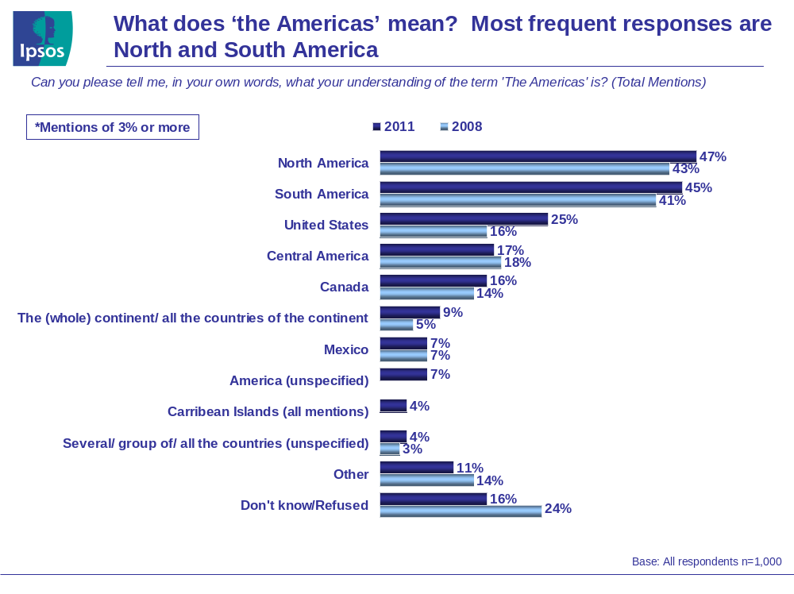

Looking at the demographic subgroups, those more likely to mention North America include:

- Those from British Columbia (54%), Alberta (53%) or Ontario (51%);
- Males (51%);
- Those over 35 (35-54: 50%; 55+: 52%);
- Those with a post-secondary education (49%) or a university education (67%); and,
- Those earning more than $60,000 (56%).

Looking at the demographic subgroups, those more likely to mention South America include:

- Males (50%);
- Those with a post-secondary education (47%) or a university education (67%); and,
- Those earning more than $60,000 (55%).

Looking at the demographic subgroups, those more likely to mention Central America include:

- Males (19%)
- Those with a university education (29%); and,
- Those earning more than $60,000 (22%).

Looking at the demographic subgroups, those more likely to mention don’t know include:

- Those from Saskatchewan/Manitoba (24%) or Ontario (20%);
- Those with less than a high school education (28%); and
- Those earning less than $30,000 (26%).
Extent to Which Canada’s Interests Are Linked to the Americas

Canadians were asked the extent to which Canada’s interests are linked with what happens in several countries and regions.

Majorities say Canada’s interests are either very or somewhat linked to what happens in the United States, Mexico, South America, Central America and the Caribbean. In particular, most respondents believe that Canada’s interests are very or somewhat linked to what happens in the United States (96%). Three in four (77%) believe that Canada’s interests are linked to Mexico, while nearly two thirds say that Canada’s interests are linked to South America (64%) and Central America (64%).

Canadians are least apt to view Canada’s interests as very or somewhat linked to the Caribbean (53%). However, seven in ten respondents believe that Canada’s interests are linked to Haiti (71%), a new region added to this year’s research in the light of the devastating 2010 earthquake and Canada’s continued involvement in the recovery efforts in that country.

In terms of the strength of Canada’s linkage with the tested countries and regions, Canada’s interests are overwhelmingly seen as very linked to the United States (82%). Canada’s interests are much less often seen as very linked to what happens in Mexico (29%), Haiti (27%), Central America (14%), South America (13%) or the Caribbean (9%).

Very little has shifted since 2008 in perceptions of the extent to which Canada’s interests are linked with the tested countries and regions.

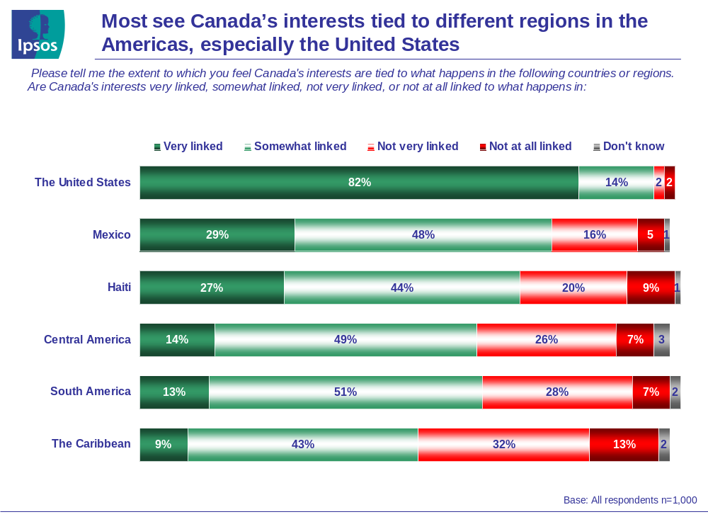
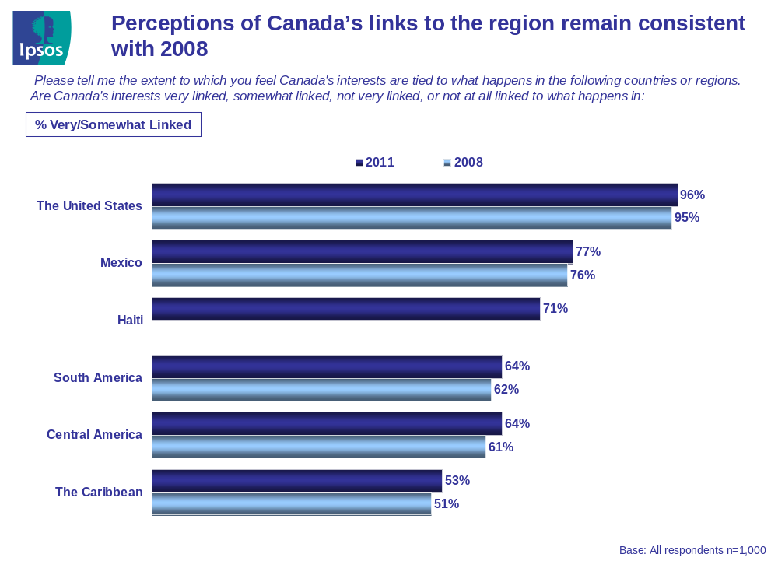

Looking at the demographic subgroups, the following are more likely to think that Canada’s interests are linked to The United States:

- Those from British Columbia (99%);
- Those 35 years or older (97%); and,
- Those with a university education (97%).

Looking at the demographic subgroups, the following are more likely to think that Canada’s interests are linked to Mexico:

- Those from British Columbia, Alberta and Ontario (83%, 81% and 80%, respectively);
- Those 35-54 years (82%); and,
- Those with a university education (87%).

Looking at the demographic subgroups, the following are more likely to think that Canada’s interests are linked to Haiti:

- Those 18-34 (77%);
- Females (76%);
- Those with a high school education (76%); and,
- Those earning less than $30,000 (78%).
Importance of Central America, South America and the Caribbean

Most respondents believe that what happens in Central America, South America and the Caribbean is important to Canada (84%), including one in three who say very important (30%). These responses are very similar to those reported in 2008.

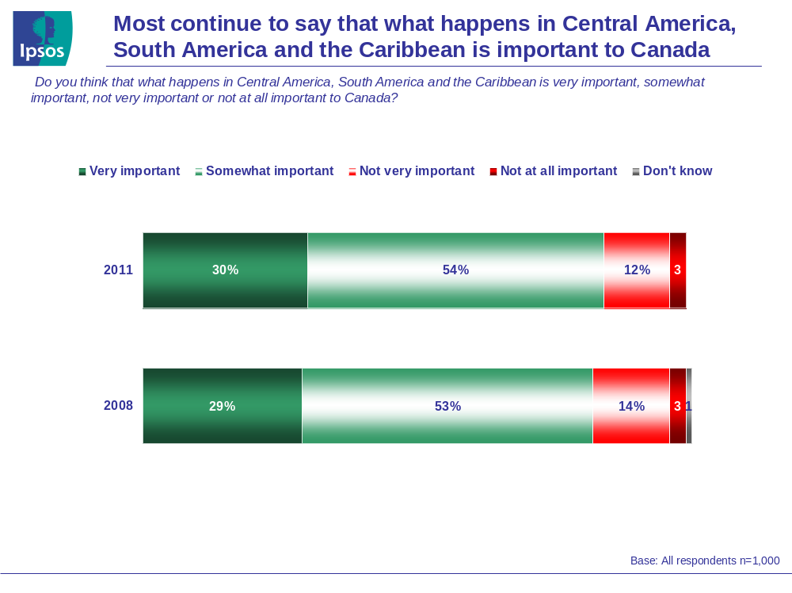

Those involved in the region (39%) are more likely than those not involved in the region (26%) to say what happens in the Americas is very important to Canada.

Looking at the demographic subgroups, the following are more likely to think that what happens in Central America, South America and the Caribbean is very or somewhat important:

- Those from British Columbia (94%);
- Those with at least a high school education (86%); and
- Those who earn over $60,000 (88%).

Looking at the demographic subgroups, the following are more likely to think that what happens in Central America, South America and the Caribbean is not very or not at all important:

- Those from Quebec (29%); and,
- Those with less than a high school education (24%).
Reasons Central America, South America and the Caribbean are Important

Over half of respondents who say that what happens in Central America, South America and the Caribbean is important to Canada cite the impact on economic activity (52%) as the reason for its importance, while one third say it is because what happens in the other regions will affect Canada (30%). Two in five respondents believe that these regions are important because of humanitarian reasons (18%), while more than ten percent feel they are important due to political/diplomatic, tourism, or immigration issues (13%, 13%, and 11%, respectively).

Between 2008 and 2011, we find a greater proportion saying that what happens in Central America, South America and the Caribbean is important because of the impact on economic activity (52% vs. 44% in 2008). We also find greater proportions saying what happens in these regions is important because of a sense of interconnectedness (30% vs. 19% in 2008) and for humanitarian reasons (18% vs. 9% in 2008), as well as for more pragmatic purposes, including political or diplomatic reasons (13% vs. 5% in 2008) and because of Canadian tourism in the region (13% vs. 8% in 2008).

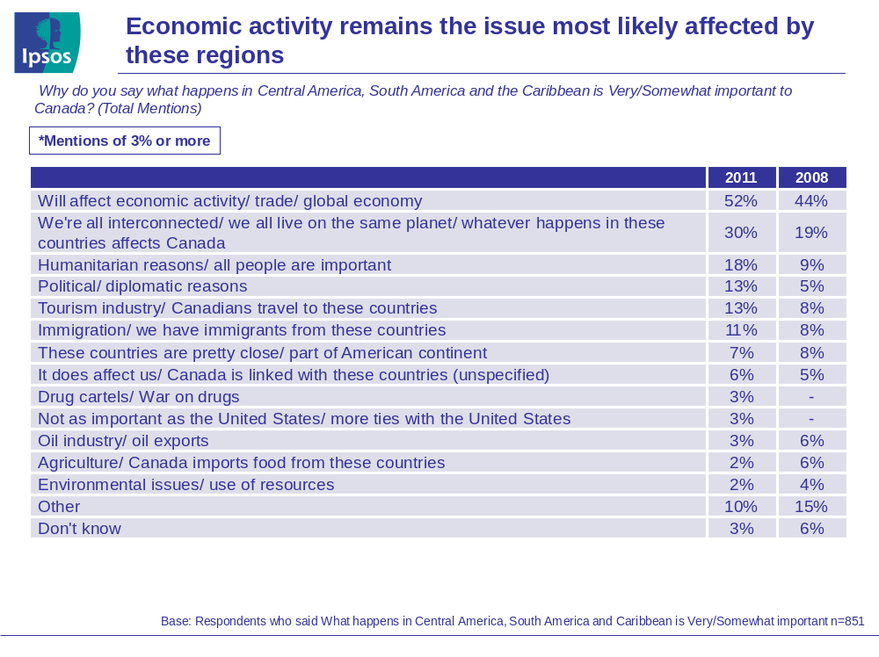

Looking at the demographic subgroups, of those who say that what happens in Central America, South America and the Caribbean is important to Canada very or somewhat important:

- Those who cite the impact on economic activity are more likely:
- From Ontario (57%);
- Over 55 (57%);
- Male (59%)
- University educated (60%); and,
- Earn over $30,000 (56%).
- Those who cite that what happens in the other regions will affect Canada are more likely from British Columbia, Alberta or Ontario and have completed some post-secondary education (all 35%).
- Those who cite the importance of all people are more likely from Atlantic Canada (29%) and earn less than $30,000 (26%).
- Those who cite immigration are more likely to be university educated (18%).

Of note, those respondents involved in the region (16%) are more likely than those not involved in the region (9%) to cite immigration as the reason that what happens in the Americas is important to Canada.
Reasons Central America, South America and the Caribbean Are Not Seen as Important

Among those who do not think that what happens in Central America, South America and the Caribbean is important to Canada, one in five (19%) believe it is because there is little economic activity, while 13% say we should take care of Canada first.

Others say it is not important because these locations are far away or that they are unfamiliar with them (both 12%). Despite considering the region not very or not at all important, some respondents concede that what happens there will affect the economy (9%) and that humanitarianism is a consideration (9%).

Between 2008 and 2011, we find a greater proportion saying that what happens in Central America, South America and the Caribbean is not important because they are far from Canada (12% vs. 6% in 2008), and that these areas are not well known (12% vs. 4% in 2008).

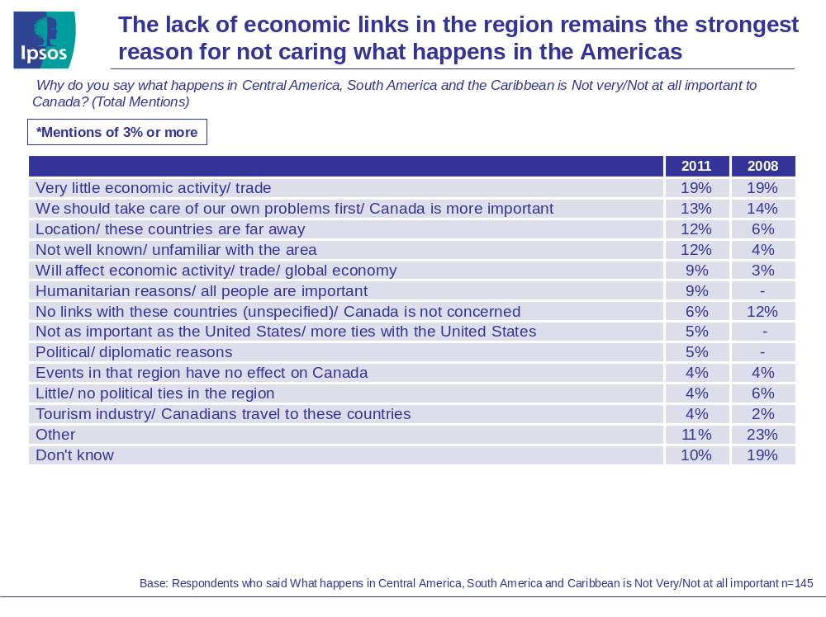

Looking at the demographic subgroups, of those who say that what happens in Central America, South America and the Caribbean is not very or not at all important to Canada, those who say that we should take care of Canada first are more likely to have completed some post-secondary education (22%).
Support for Stronger Ties with Central America, South America and the Caribbean

Four in five Canadians support stronger ties between Canada and Central America (82%), South America (81%), and the Caribbean (79%). Roughly one in four are strongly supportive of increased ties in each region. There is very little difference among responses for the three regions specified.

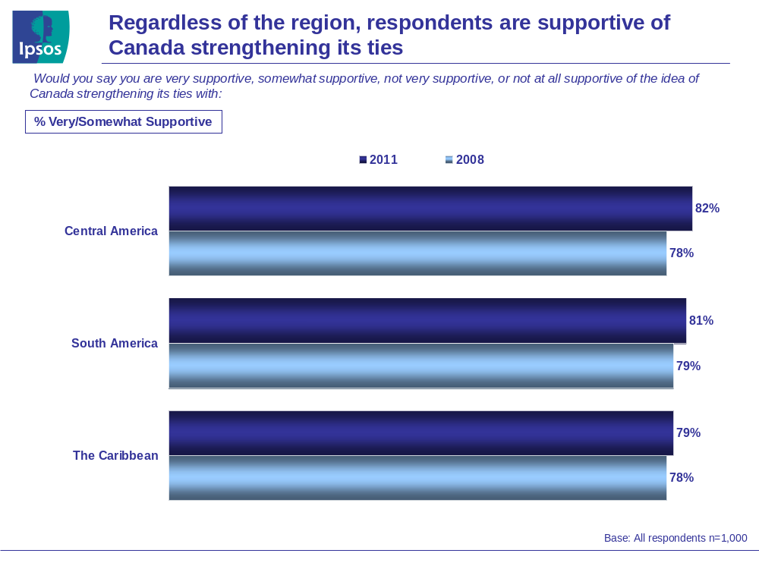

In general, those who are more likely to support strengthening ties with these regions are from Alberta (89%) and tend to have higher income and education, regardless of age. Conversely, those opposed to supporting strengthening ties with these regions are more likely to have less education and lower income, and are more likely to come from Saskatchewan or Manitoba.
Importance of Policy Objectives in the Americas

Most Canadians agree that each of several objectives is important to Canada’s foreign policy in Central America, South America and the Caribbean. Specifically, eight in ten believe that helping control crime, such as drug trafficking (80%) is very or somewhat important, with almost half saying very important (48%). About three quarters believe that increasing exports and trading opportunities (76%), as well as improving security for citizens and travelers (75%) are important.

About two thirds believe that promoting values (69%), stability and democracy (67%) and investment by Canadian companies (60%) is important. All of these objectives received similar responses to those of respondents in 2008, while the support of two other objectives declined: assisting the development of countries through Canada’s aid program (down slightly from 65% in 2008 to 59% in 2011) and attracting skilled immigrants (down from 56% in 2008 to 47% in 2011).

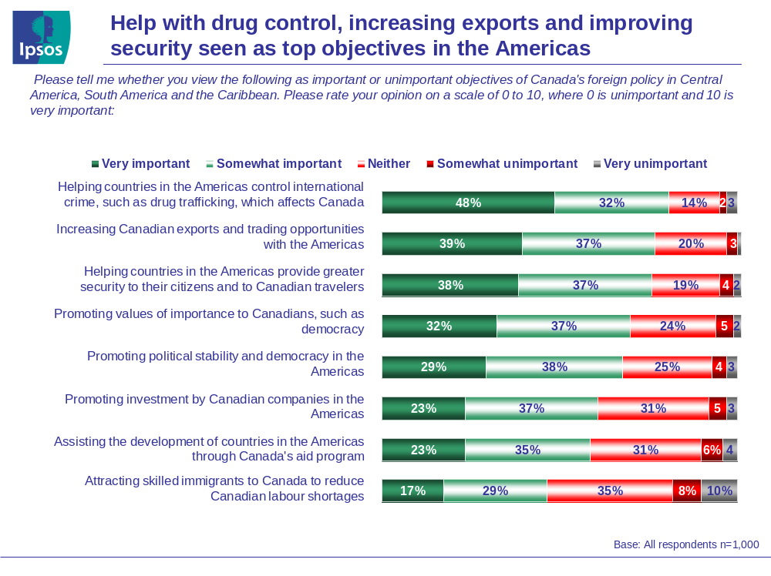

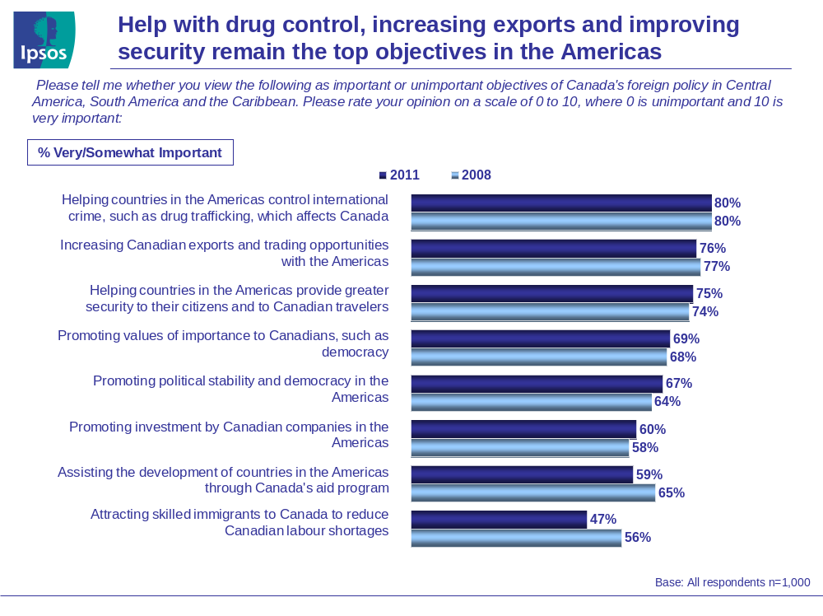

The following demographic subgroups are more likely to believe these objectives are important:

‘Helping countries in the Americas control international crime, such as drug trafficking, which affects Canada’
- Female (84%).

‘Increasing Canadian exports and trading opportunities with the Americas’
- Those with higher education (78% for post-secondary, 79% for university educated); and,
- Those earning over $60,000 (80%).

‘Helping countries in the Americas provide greater security to their citizens and to Canadian travelers’
- From eastern Canada (78% for Ontario, 77% for Quebec, and 82% for Atlantic Canada);
- Female (80%); and,
- Completed high school.

‘Promoting values of importance to Canadians, such as democracy’
- From Ontario or Quebec (71% and 73%, respectively).

‘Promoting political stability and democracy in the Americas’
- Those with a university education (75%).

‘Promoting investment by Canadian companies in the Americas’
- Those from Quebec (65%); and,
- Those with a university education (68%).

‘Assisting the development of countries in the Americas through Canada’s aid program’
- Female (62%);
- Those under 35 (64%); and,
- Those with a university education (68%).

‘Attracting skilled immigrants to Canada to reduce Canadian labour shortages’
- Those from Quebec (61%); and,
- Those with a university education (64%).

Among the tested regional objectives, those involved in the region are much more likely to view helping countries in the Americas provide greater security to their citizens and Canadian travelers (80% vs. 73% among others). This is a top priority for those involved in the region, just slightly behind controlling international crime and drug trafficking (83%).

Those involved in the region are also more likely to cite the promotion of political stability and democracy (74% vs. 65% among others), promoting investment in the region by Canadian companies (68% vs. 57% among others), and development assistance to the region through Canada's aid program (66% vs. 55% among others) as important objectives.
Existence of Ties to Central America, South America and the Caribbean

Nearly two in ten Canadians frequently travel to Central America, South America and the Caribbean (18%), while 16% have family or close friends who live in the region. Very few (6%) have business interests in these regions. More respondents have identified as frequently traveling in the region as compared to 2008 (18% vs. 12%).

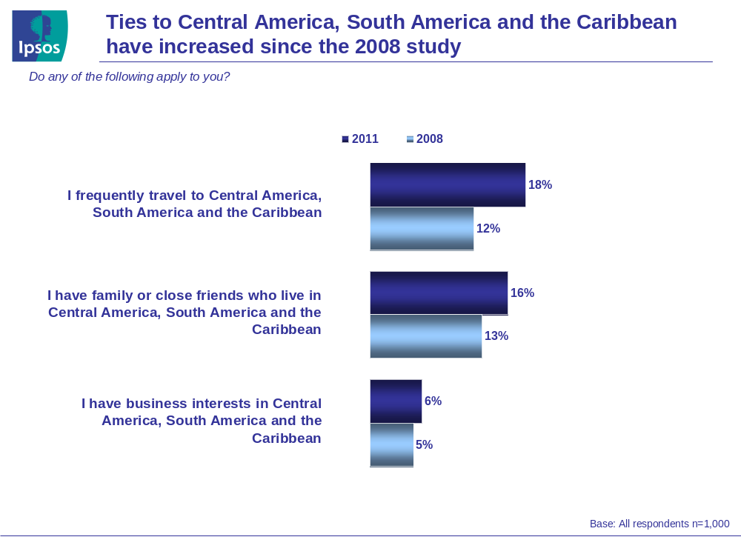

Those with university education are more likely to report that they travel in the area (22%), while between 18 and 34 years are more likely to say they have family or close friend in these regions (22%) or business interests in these regions (10%).

Those who reported have family or close friends in these regions are more likely to be from Alberta (26%), and between ages 18-34 (22%).
Canadians Support Continued Assistance in Haiti

Four in five Canadians believe that Canada should continue to provide support to Haiti over the next five to ten years (80%), including one in three who strongly agree (31%). Just under one in five (18%) do not agree that Canada should continue to provide support to Haiti over the next five to ten years.

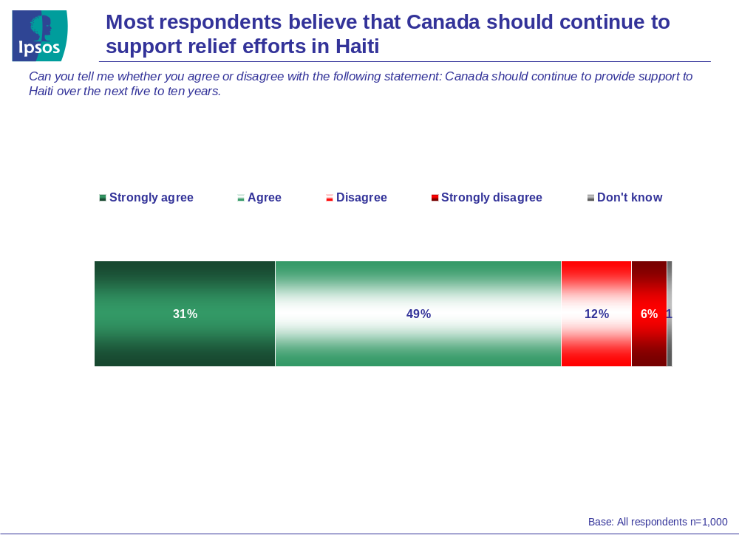

Those between 18 and 34 years (86%) are more likely to support Canada’s ongoing efforts in Haiti, as are those with university education (88%). Those with ties to the region are also more likely to support continued aid efforts (85% vs. 79% among others).
Appendix I – Bilingual Questionnaire

The 2011 survey differed from the questions asked in 2008 in two significant ways. Haiti was included as a region of interest in question 2. Also, an additional question was added (question 8) to gauge Canadian support for continued aid to Haiti.

Hello, my name is _______________. I’m calling from Ipsos Reid to conduct a survey on behalf of the Government of Canada.

Bonjour, ici _______________ d’Ipsos Reid. Nous menons un sondage auprès d’adultes pour le compte du gouvernement du Canada.

(IF NECESSARY: So we know we are speaking with the right person)

Do you have anyone in your household who is 18-34 years old?

Puis-je parler au membre de votre foyer âgé de 18 à 34 ans ?

[IF YES] Can I speak to the person in that age group who had their birthday last?

[IF YES] Puis-je parler à la personne dans ce groupe d’âge qui est la dernier à célébrer son anniversaire ?

[ARRANGE CALL-BACK IF 18-34 YEAR OLD HOUSEHOLD MEMBER IS UNAVAILABLE]

[IF NO MEMBERS OF THE HOUSEHOLD ARE 18-34 YEARS OF AGE:] May I speak to the person in the household who is 35 years of age or older, and who had their birthday last? [ARRANGE CALL-BACK IF 35+ HOUSEHOLD MEMBER IS UNAVAILABLE]

[IF NO MEMBERS OF THE HOUSEHOLD ARE 18-34 YEARS OF AGE:] Puis-je parler au membre de votre foyer âgé de 35 ans ou plus qui a été le dernier à célébrer son anniversaire ? [ARRANGE CALL-BACK IF 35+ HOUSEHOLD MEMBER IS UNAVAILABLE]

[ONCE RESPONDENT IS REACHED:] Your responses will be kept entirely confidential and this survey is registered with the national survey registration system. Your participation is voluntary and the study typically takes less than 10 minutes to complete. We can do it now or at a time more convenient for you. Would you be willing to participate?

[ONCE RESPONDENT IS REACHED:] Vos réponses demeureront strictement confidentielles, et le présent sondage est inscrit auprès du système national d’enregistrement des sondages. Vous êtes libre de participer ou non à ce sondage, mais cela serait très utile. Seriez-vous d’accord pour prendre part à ce sondage ? Cela ne prendra que 12 minutes à compléter. Nous pouvons le faire dès maintenant ou à un moment plus propice pour vous.

1. Can you please tell me, in your own words, what your understanding of the term “The Americas” is? (RECORD ALL MENTIONS; IF UNSURE, ENCOURAGE BEST GUESS) (PROBE: Anything else?)

1. Pouvez-vous me dire dans vos propres mots quelle est pour vous la signification du terme «les Amériques» ? (INSCRIRE TOUTES LES RÉPONSES; SI INCERTAIN, DEMANDER DE DONNER LA MEILLEURE APPROXIMATION) (SONDER : Y a-t-il autre chose?)

[OPEN END]
[OPEN END]

2. Please tell me the extent to which you feel Canada’s interests are tied to what happens in the following countries or regions.

2. Veuillez me dire dans quelle mesure vous estimez que les intérêts du Canada sont liés à ce qui se passe dans chacun des pays ou chacune des régions suivants.

Are Canada’s interests very linked, somewhat linked, not very linked, or not at all linked to what happens in...? [INSERT ITEM]
Les intérêts du Canada sont-ils très liés, plutôt liés, pas très liés ou pas du tout liés à ce qui se passe... ? [INSERT ITEM]

How about… ? [INSERT ITEM]
En ce qui concerne… ? [INSÉRER UN ÉLÉMENT]

(READ AS NECESSARY: Are Canada’s interests very linked, somewhat links, not very linked, or not at all linked to what happens in [INSERT ITEM]?)
(LIRE AU BESOIN: Les intérêts du Canada sont-ils très liés, plutôt liés, pas très liés ou pas du tout liés à ce qui se passe... [INSÉRER UN ÉLÉMENT] ?)

[ITEM LIST; RANDOMIZE]
[ITEM LIST; RANDOMIZE]
The United States
Aux États-Unis
Mexico
Au Mexique
The Caribbean
Dans les Caraïbes
Central America
En Amérique centrale
South America
En Amérique du Sud
Haiti [ALWAYS LAST]
En Haïti [ALWAYS LAST]

[RESPONSE LIST]
[RESPONSE LIST]
Very linked
Très liés
Somewhat linked
Plutôt liés
Not very linked
Pas très liés
Not at all linked
Pas du tout liés

[Q3 LEAD IN]
[Q3 LEAD IN]
The Americas refers to the United States and Mexico, Central America, South America and the Caribbean. For the purposes of this survey, we will be focusing on Central America, South America and the Caribbean.

Les Amériques comprennent les États-Unis et le Mexique, l’Amérique centrale, l’Amérique du Sud et les Caraïbes. Le présent sondage porte principalement sur l’Amérique centrale, l’Amérique du Sud et les Caraïbes.

3. Do you think that what happens in Central America, South America and the Caribbean is very important, somewhat important, not very important or not at all important to Canada? (READ LIST IF NECESSARY. ENTER SINGLE RESPONSE ONLY; IF UNSURE, ENCOURAGE BEST GUESS)

3. Selon vous, ce qui se passe en Amérique centrale, en Amérique du Sud et dans les Caraïbes est-il très important, plutôt important, pas très important ou pas du tout important pour le Canada ? (LIRE LA LISTE AU BESOIN. INSCRIRE UNE SEULE RÉPONSE; SI INCERTAIN, DEMANDER DE DONNER LA MEILLEURE APPROXIMATION)

Very important
Très important
Somewhat important
Plutôt important
Not very important
Pas très important
Not at all important
Pas du tout important

[IF DK/REF TO Q3 SKIP TO Q5, OTHERWISE CONTINUE]
[IF DK/REF TO Q3 SKIP TO Q5, OTHERWISE CONTINUE]

4. Why do you say what happens in Central America, South America and the Caribbean is [INSERT RESPONSE TO Q3] to Canada? (RECORD ALL MENTIONS; IF UNSURE, ENCOURAGE BEST GUESS) (PROBE: Why else?)

4. Pourquoi dites-vous que ce qui se passe en Amérique centrale, en Amérique du Sud et dans les Caraïbes est [INSÉRER LA RÉPONSE DE LA Q3] pour le Canada ? (INSCRIRE TOUTES LES RÉPONSES; SI INCERTAIN, DEMANDER DE DONNER LA MEILLEURE APPROXIMATION) (SONDER : Y a-t-il une autre raison?)

[OPEN END]
[OPEN END]

5. Would you say you are very supportive, somewhat supportive, not very supportive, or not at all supportive of the idea of Canada strengthening it ties with…? [INSERT ITEM]

5. Diriez-vous que vous êtes fortement pour, plutôt pour, plutôt contre ou fortement contre l’idée que le Canada resserre ses liens avec… ? [INSÉRER UN ÉLÉMENT]
How about…? [INSERT ITEM]
En ce qui concerne… ? [INSÉRER UN ÉLÉMENT]
(
READ AS NECESSARY: Would you say you are very supportive, somewhat supportive, not very supportive, or not at all supportive of the idea of Canada strengthening it ties with [INSERT ITEM]?)

(LIRE AU BESOIN : Diriez-vous que vous êtes fortement pour, plutôt pour, plutôt contre ou fortement contre l’idée que le Canada resserre ses liens avec… [INSÉRER UN ÉLÉMENT] ?)

[ITEM LIST; RANDOMIZE]
[ITEM LIST; RANDOMIZE]
The Caribbean
Les Caraïbes
Central America
L’Amérique centrale
South America
L’Amérique du Sud

[RESPONSE LIST]
[RESPONSE LIST]
Very supportive
Fortement pour
Somewhat supportive
Plutôt pour
Not very supportive
Plutôt contre
Not at all supportive
Fortement contre

6. Please tell me whether you view the following as important or unimportant objectives of Canada’s foreign policy in Central America, South America and the Caribbean. Please rate your opinion on a scale of 0 to 10, where 0 is unimportant and 10 is very important.

6. Veuillez me dire dans quelle mesure vous considérez que les objectifs suivants sont importants ou non pour la politique étrangère du Canada en Amérique centrale, en Amérique du Sud et dans les Caraïbes, sur une échelle de 0 à 10, où 0 signifie pas du tout important, et 10, très important.

How about…? [INSERT ITEM]
En ce qui concerne l’objectif… ? [INSÉRER UN ÉLÉMENT]

(READ AS NECESSARY: Using a scale of 0 to 10, where 0 is unimportant and 10 is very important, please rate your opinion on whether you view the following as important or unimportant objectives of Canada’s foreign policy in Central America, South America and the Caribbean.)
(LIRE AU BESOIN: Sur une échelle de 0 à 10, où 0 signifie pas du tout important, et 10, très important, veuillez indiquer si vous considérez que les objectifs suivants sont importants ou non pour la politique étrangère du Canada en Amérique centrale, en Amérique du Sud et dans les Caraïbes.)

[ITEM LIST; RANDOMIZE]
[ITEM LIST; RANDOMIZE]
Increasing Canadian exports and trading opportunities with the Americas
L’augmentation des exportations canadiennes et des occasions commerciales avec les Amériques
Promoting investment by Canadian companies in the Americas
La promotion de l’investissement dans les Amériques par des entreprises canadiennes
Promoting political stability and democracy in the Americas
La promotion de la stabilité politique et de la démocratie dans les Amériques
Helping countries in the Americas control international crime, such as drug trafficking, which affects Canada
L’aide aux pays des Amériques pour contrôler la criminalité internationale, comme le trafic de drogue, qui touche le Canada
Helping countries in the Americas provide greater security to their citizens and to Canadian travelers
L’aide aux pays des Amériques pour assurer une plus grande sécurité à leurs citoyens et aux voyageurs canadiens
Assisting the development of countries in the Americas through Canada's aid program
L’assistance au développement des pays des Amériques par l’entremise d’un programme d’aide canadien
Attracting skilled immigrants to Canada to reduce Canadian labour shortages
La promotion du Canada auprès d’immigrants qualifiés pour réduire les pénuries de travailleurs au Canada
Promoting values of importance to Canadians, such as democracy
La promotion des valeurs importantes pour les Canadiens comme la démocratie

[RANGE 0 TO 10]
[RANGE 0 TO 10]

7. Do any of the following apply to you?

7. Est-ce que l’un ou l’autre des énoncés suivants s’applique à vous ?

How about…? [INSERT ITEM]
En ce qui concerne l’énoncé… ? [INSÉRER UN ÉLÉMENT]
(READ AS NECESSARY: Does this apply to you?)
(LIRE AU BESOIN: Cet énoncé s’applique-t-il à vous ?)

[ITEM LIST; RANDOMIZE]
[ITEM LIST; RANDOMIZE]
I have family or close friends who live in Central America, South America or the Caribbean
J’ai des parents ou des amis proches qui vivent en Amérique centrale, en Amérique du Sud ou dans les Caraïbes
I have business interests in Central America, South America or the Caribbean
J’ai des intérêts commerciaux en Amérique centrale, en Amérique du Sud ou dans les Caraïbes
I frequently travel to Central America, South America or the Caribbean
Je voyage fréquemment en Amérique centrale, en Amérique du Sud ou dans les Caraïbes

[RESPONSE LIST]
[RESPONSE LIST]
Yes
Oui
No
Non

8. Can you tell me whether you agree or disagree with the following statement: Canada should continue to provide support to Haiti over the next five to ten years? [DO NOT READ LIST; CLARIFY STRONGLY AGREE OR DISAGREE]

8. Pouvez-vous me dire si vous êtes d’accord ou en désaccord avec l’énoncé suivant: Le Canada devrait continuer d’aider Haïti au cours des cinq à dix prochaines années ? [DO NOT READ LIST; CLARIFY STRONGLY AGREE OR DISAGREE]

Strongly agree
Fortement d’accord
Agree
D’accord
Disagree
En désaccord
Strongly disagree
Fortement en désaccord
Don’t know/ Not sure
Ne sait pas/Incertain

Now before I let you go, I just need to ask you a few questions for our statistical calculations. Please remember that this information will be kept strictly confidential.

Avant de terminer, je dois vous poser quelques questions pour fins de calculs statistiques. Je vous rappelle que ces renseignements seront tenus strictement confidentiels.

D1. What year were you born in? [RANGE: 1900-1992; RECORD ALL FOUR DIGITS]

D1. En quelle année êtes vous né ? [RANGE: 1900-1992; RECORD ALL FOUR DIGITS]

D2. What is your current marital status? [READ LIST; ONE RESPONSE ONLY]

D2. Quel est votre état matrimonial actuel ? [LIRE LA LISTE; UNE SEULE RÉPONSE]

Single or never married
Célibataire ou jamais marié
Married
Marié
Common-law or living with a partner
Conjoint de fait ou vit avec un(e) partenaire
Divorced or separated
Divorcé(e) ou séparé(e)
Widowed
Veuf/veuve

D3. What is the highest level of formal education that you have completed? [READ LIST]

D3. Quel est le plus haut niveau de scolarité que vous avez terminé ? [LIRE LA LISTE]

Grade school or some high school
École primaire ou études secondaires en partie
Complete high school
Diplôme d’études secondaires
Complete technical or trade school/Community college
Diplôme d’études techniques ou commerciales/collège communautaire/cégep
Some community college or university, but did not finish
Collège communautaire/cégep/études universitaires, en partie
Complete university degree, such as a Bachelor's
Diplôme d’études universitaires de 1er cycle, comme un baccalauréat
Post-graduate degree, such as a Master's or Ph.D.
Diplôme d’études universitaires de 2e ou 3e cycle, comme une maîtrise ou un doctorat

D4. And which of the following categories best describes your annual household income? That is, the total income before taxes – or gross income – of all persons in your household combined? Just stop me when I reach your category. [READ LIST]

D4. Et laquelle des catégories suivantes correspond le mieux au revenu annuel de votre foyer, c’est-à-dire le revenu total avant impôts – ou revenu brut – de toutes les membres de votre foyer combinés ? Veuillez m’arrêter lorsque je nommerai votre catégorie. [LIRE LA LISTE]

Under $10,000
Moins de 10 000 $
$10,000 to just under $20,000
De 10 000 $ à un peu moins de 20 000 $
$20,000 to just under $30,000
De 20 000 $ à un peu moins de 30 000 $
$30,000 to just under $40,000
De 30 000 $ à un peu moins de 40 000 $
$40,000 to just under $50,000
De 40 000 $ à un peu moins de 50 000 $
$50,000 to just under $60,000
De 50 000 $ à un peu moins de 60 000 $
$60,000 to just under $70,000
De 60 000 $ à un peu moins de 70 000 $
$70,000 to just under $80,000
De 70 000 $ à un peu moins de 80 000 $
$80,000 to just under $100,000
De 80 000 $ à un peu moins de 100 000 $
$100,000 and over
100 000 $ et plus

[RECORD: GENDER AND REGION]

“Those involved in the region” includes respondents who either have family or friends living in the region, have business interests in the region or who say they frequently travel to the region.

